шифр

5 класс.
Открытая городская олимпиада по искусству (МХК)
2019 год
Очный этап

Задание 1 – 45 баллов | Задание 2 - 5 баллов | Задание 3 - 14 баллов | Задание 4 - 30 баллов | Задание 5 - 10 баллов | Задание 6 - 36 баллов | Общее количество - 140 баллов
Задание 1 (45 баллов). Задание на соотнесение звучания и изображения.
1.1. Внимательно рассмотрите данные иллюстрации, мысленно определите их настроение и образ, затем познакомьтесь с заданиями и материалами таблиц ответов. После чего во время первого звучания трёх музыкальных фрагментов заполните таблицу №1, указывая автора и название произведения, его жанр. Опишите средства музыкальной выразительности.
1.2. Во время повторного звучания трёх музыкальных фрагментов заполните таблицу№2, соотнеся звучание каждого фрагмента с одним из данных изображений. Объясните выбор иллюстраций, кратко описав образ и художественные средства, использованные при создании каждого изображения.
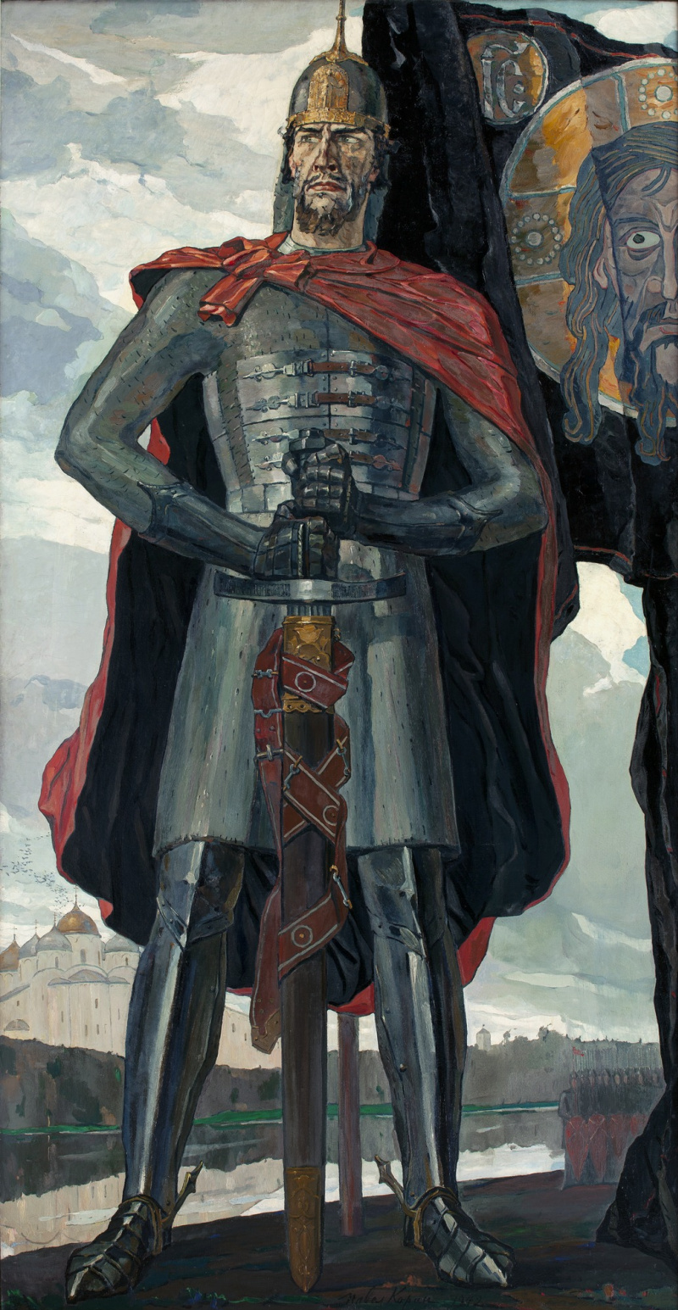  А | 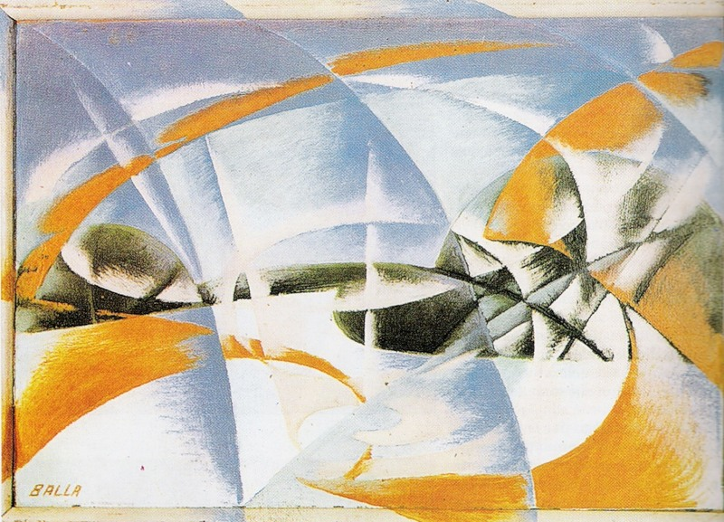  Б  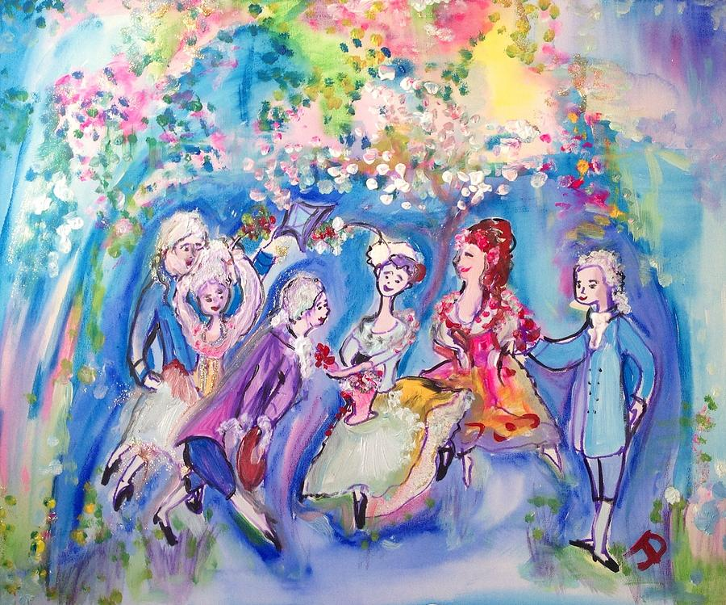  В

Таблица ответов №1
Вопросы, задание | Музыкальный фрагмент №1 | Музыкальный фрагмент №2 | Музыкальный фрагмент №3
Композитор
Название
Музыкальный жанр
Выразительные средства звучащего фрагмента

Таблица ответов №2
Подбор соответствий | Установите соответствие иллюстрации прозвучавшему музыкальному фрагменту. Объясните свой выбор (приведите не менее двух пояснений, содержащих описание художественных средств, использованных художником).
Музыкальный фрагмент №1-
- иллюстрация
__________ (впишите букву)
Музыкальный фрагмент №2-
- иллюстрация
__________ (впишите букву)

Музыкальный фрагмент №3-
- иллюстрация
__________ (впишите букву)

Задание 2. (5 баллов)
Рассмотрите произведение и ответьте на вопросы.
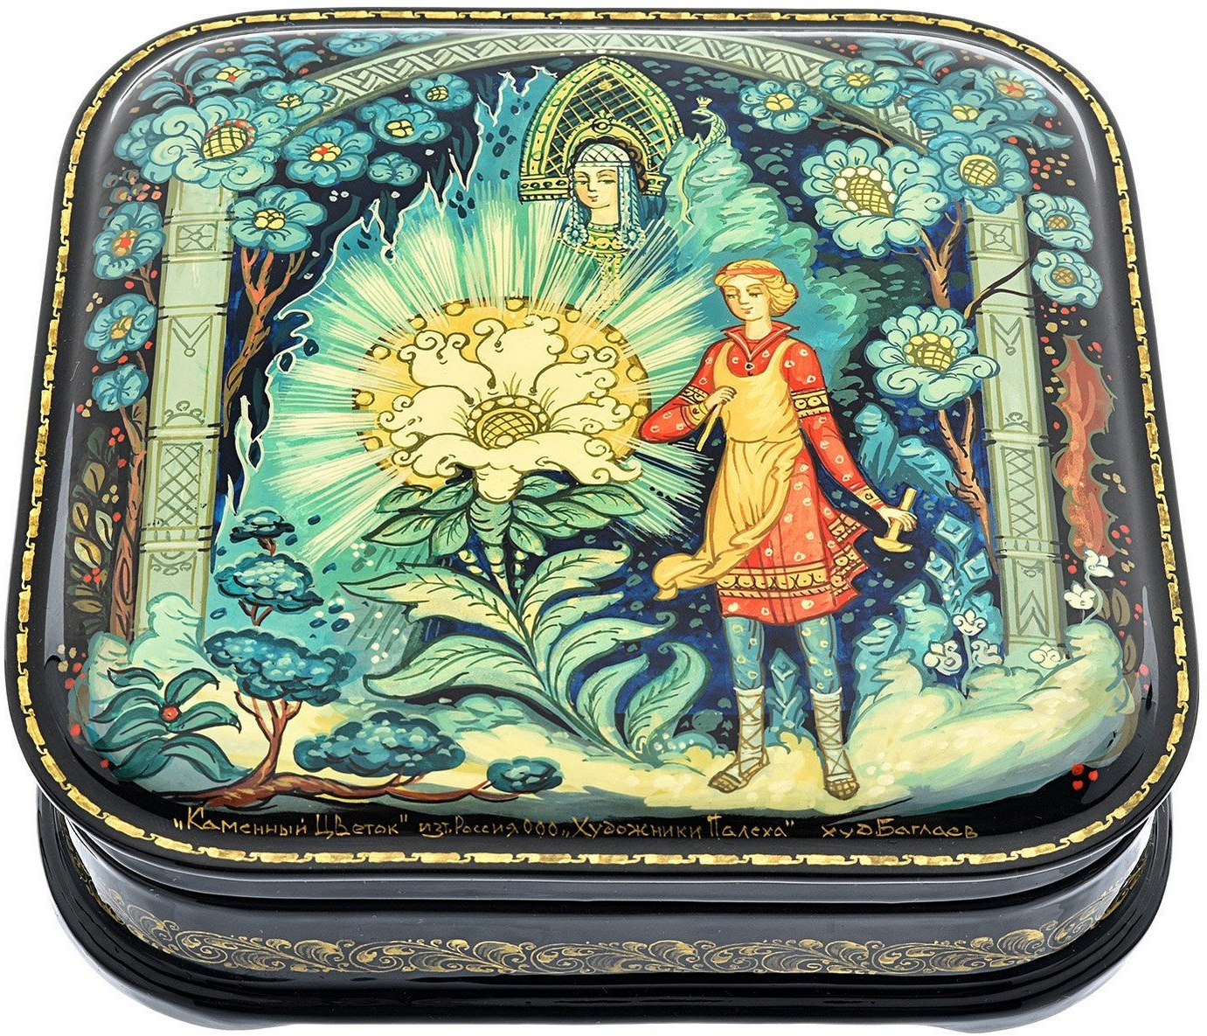
- Как называют этот русский художественный промысел?
________________________________________________
- Из какого материала выполнен предмет этого промысла?
________________________________________________
- Как называется литературное произведение, сюжет которого изображен, и кто его автор?
______________________________________________________________________________________________________________________________________________________________
- Напишите имена героев, изображенных на предмете.
______________________________________________________________________________________________________________________________________________________________________________________________________________________________________________________

Задание 3. (14 баллов)
Перед вами список понятий и названий, связанных с искусством. Впишите буквы вместо пропусков. Объясните значение двух терминов, помещенных в таблицу.
М_Ф_ЛОГ_Я – способ осмысления мира на ранних стадиях человеческой истории, фантастические повествования о его сотворении, о деяниях богов и героев.
П_НАК_ТЕКА – у древних греков помещение для хранения живописных изображений.
Ф_ЯНС – вид керамики.
термин | объяснение значения
Р_ПР_ДУКЦИЯ

ТВОРЧ_С_ВО

Задание 4. (30 баллов)
Рассмотрите фотографии. Ответьте на вопросы и выполните задания:

1. Определите страны Древнего мира, которым принадлежат данные произведения:
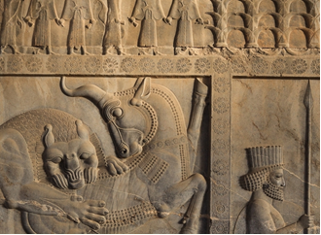  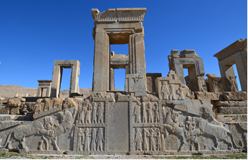  Название страны: | 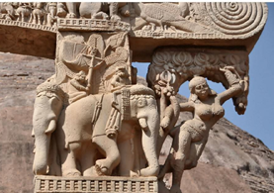  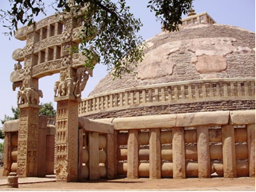  Название страны:
2. Назовите персонажей (образы):
3. Напишите примерное время создания данных произведений
4. Укажите назначение данных произведений. Какую роль они выполняют?
5. В чём сходство данных произведений искусства? Что их объединяет?
6. Чем различаются образы произведений искусства? Напишите не более пяти различий:

Задание 5. (10 баллов)
Внимательно прочитайте термины. Что их объединяет? Свой ответ аргументируйте.
- Барельеф, горельеф, контррельеф, койланоглиф.
_____________________________________________________________________________________
_____________________________________________________________________________________
- Драма, комедия, трагедия, водевиль.
____________________________________________________________________________________________________________________________________________________________________________
- Зернь, скань, филигрань, инкрустирование.
___________________________________________________________________________________
___________________________________________________________________________________
- Аквамарин, кобальт, индиго, берлинская лазурь.
_____________________________________________________________________________________
____________________________________________________________________________________
- Бубен, дрова, ложки, коробочка.
____________________________________________________________________________________
____________________________________________________________________________________

Задание 6 (36 баллов).
Творческое задание.
Вспомните одно произведение искусства (живописи, скульптуры, литературы), которое могло бы стать предметом выставки по одной из следующих тем:
- России славные сыны.
- «Уходи, Зима седая!» (А.Майков)
- Герои мифов, легенд, сказаний.

- Укажите автора и название выбранного Вами произведения.
__________________________________________________________________________________________________________________________________________________________________________________________________________________________________________________
- Укажите жанр произведения и приблизительное время его создания (век).
___________________________________________________________________________________________________________________________________________________________________________________________________________________________________________________
3. Обоснуйте свой выбор произведения, его соответствие тематике выставки.
____________________________________________________________________________________________________________________________________________________________________________________________________________________________________________________________________________________________________________________________________________________________________________________________________________________________________________________________________________________________________________________________________________________________________________________________________________________________________________________________________________________________________________________________________________________________________________________________________________________________________________________________________________________________________________________________________________________________________________________________________________

4. Предложите музыкальное сопровождение предмета данной выставки. Охарактеризуйте эту музыку, средства её выразительности. В том случае, если вы не можете указать конкретное музыкальное произведение и композитора, а музыка звучит в вашем воображении, то просто опишите её.
_______________________________________________________________________________________________________________________________________________________________________________________________________________________________________________________________________________________________________________________________________________________________________________________________________________________________________________________________________________________________________________________________________________________________________________________________________________________________________________________________________________________________________________________________________________________________________________________________________________________________________________________________________________________________________________________________________________________________________________________________________________________________________________________________________________________________________________________________________________________________________________________________________________________________________________________________
5. Напишите небольшое рекламное объявление - приглашение на выставку. Обоснуйте его важность и пользу для посетителей (читателей).
_________________________________________________________________________________________________________________________________________________________________________________________________________________________________________________________________________________________________________________________________________________________________________________________________________________________________________________________________________________________________________________________________________________________________________________________________________________________________________________________________________________________________________________________________________________________________________________________________________________________________________________________________________________________________________________________________________________________________________________________________________________________________________________________________________________________________________________________________________________________________________________________________________________________________________________________________________________________________________________________________________________________________________________________________________________________________

Ответы
Открытая городская олимпиада по искусству
для учащихся 5-6 классов
2018-2019

5 класс
140 баллов

Таблица ответов №1
Вопросы, задание | Музыкальный фрагмент №1 | Музыкальный фрагмент №2 | Музыкальный фрагмент №3
Композитор | С.С.Прокофьев  2 балла за полное имя | В.А.Моцарт  2 балла за полное имя | Н.А.Римский-Корсаков  2 балла
Название | Хор «Вставайте, люди русские» из кантаты «Александр Невский», часть 4 / из музыки к фильму «Александр Невский» С.Эйзенштейна)  2 балла за полное название | «Маленькая ночная серенада»  2 балла за полное название | «Полёт шмеля»  2 балла за полное название
Музыкальный жанр | Кантата (или музыка к фильму)  1 балл | Инструментальная серенада  1 балл | Симфоническая картинка  (иллюстрация) или симфонический эпизод из оперы  1 балл
Выразительные средства звучащего фрагмента  (ответ может быть любым, но при этом должен содержать характеристику темпа, тембров, регистра, мелодии, динамики и др.) | Музыка звучит, как призыв к защите Родины. Патриотический, яркий музыкальный образ. Колокольный набат, восклицательные интонации, динамически яркое звучание смешанного хора. Большое значение в создании этого мощного и мужественного образа имеют медные духовые и ударные инструменты. Во втором разделе мы слышим прекрасную лирическую тему – тему надежды и мира, она звучит плавно, в мажоре, интонации её мягкие, певучие, просветлённый верхний регистр… и т.д…  Всего до 5 баллов | Лёгкая, светлая и праздничная музыка. Наполненная радостью, неудержимая и сияющая. Мелодия у скрипок словно смеётся и пританцовывает. Высокий регистр, мажорный лад, быстрый темп. Торжественность и блеск образу добавляют динамические контрасты и энергичный ритм…  и т. д.  Всего до 5 баллов | Виртуозная инструментальная миниатюра. Музыкальная иллюстрация стремительного полёта маленького насекомого. Главный приём – звукоподражание: «жужжащий» хроматический интонационный склад мелодии при безостановочном движении в очень быстром темпе («мелкими» длительностями - шестнадцатыми) создаёт необходимый звуковой эффект…  и т.д.  Всего до 5 баллов
Таблица ответов №2
Подбор соответствий | Установите соответствие иллюстрации прозвучавшему музыкальному фрагменту. Объясните свой выбор (приведите не менее двух пояснений, содержащих описание художественных средств, использованных художником).
Музыкальный фрагмент №1-  - иллюстрация  …А…  1 балл | Иллюстрация картины художника П.Корина «Александр Невский».  Александр Невский – защитник и освободитель Руси. Он изображен в полный рост, фигура его занимает в вертикальной композиции почти всё пространство, будто закрывает собой родную землю. Суровый колорит картины усиливают преобладающие стальные тона (воинские доспехи, оружие – меч, ветреное пасмурное небо), торжественной силы им добавляют алый тон княжеского плаща и золотой - нимба иконы, изображенной на хоругви. Величественный и монументальный образ: герой готов к бою, и, правда, - на его стороне.  и т.п.  Всего до 4 баллов
Музыкальный фрагмент №2-  - иллюстрация  ...В…  1 балл | Иллюстрация картины художника Джудит Дерозье «Танцы с цветами»  Иллюстрация прекрасного бала, колорит которой наполнен сочными и яркими тонами сиреневого, розового, голубого, золотистого, белого тонов, ароматом россыпи цветов и лёгкими фигурками танцующих счастливых персонажей, беззаботных и жизнерадостных! Если обратить внимание на их костюмы, то и в этом можно заметить соответствие музыке Моцарта.  и т.п.  Всего до 4 баллов
Музыкальный фрагмент №3-  - иллюстрация  ...Б…  1 балл | Иллюстрация картины художника Джакомо Балла «Свет и скорость»  Абстракция, дающая ощущение стремительного движения: упругие свободные линии – разнонаправленные диагонали, вертикали, горизонтали, дуги ярко-жёлтого и белого тонов, словно разрезают пейзаж в дальнем плане картины, который угадывается нами в голубых и зелёных по тону фрагментах.  и т.п.  Всего до 4 баллов
Ответ должен содержать достаточное количество верных характеристик композиции, колорита, деталей изображения, но не должен совпадать с формулировкой таблицы ответов (по 1 баллу за позицию).
Всего за задание №1 – максимум 45 баллов

Задание 2 (5 баллов)
Рассмотрите произведение и ответьте на вопросы.
- Как называют этот русский художественный промысел?
Палехская лаковая миниатюра - 1 балл
- Из какого материала выполнен предмет этого промысла?
Папье-маше - 1 балл
- Как называется литературное произведение, сюжет которого изображен, и кто его автор?
«Каменный цветок», сказ Павла Бажова из сборника «Малахитовая шкатулка» - 2 балла
- Напишите имена героев, изображенных на предмете.
Данила-мастер и Хозяйка Медной горы - 1 балл

Задание 3 (14 баллов)
Перед вами список понятий и названий, связанных с искусством. Впишите буквы вместо пропусков. Объясните значение двух терминов, помещенных в таблицу.
МИФОЛОГИЯ – способ осмысления мира на ранних стадиях человеческой истории, фантастические повествования о его сотворении, о деяниях богов и героев.
ПИНАКОТЕКА – у древних греков помещение для хранения живописных изображений.
ФАЯНС – вид керамики.
термин | объяснение значения
РЕПРОДУКЦИЯ | Воспроизведение полиграфическими средствами произведений изобразительного искусства
ТВОРЧЕСТВО | Процесс создания чего-то нового, ранее не встречавшегося в мире.  Деятельность по законам красоты.
По 1 баллу за орфографию (10 баллов)
До 2-х баллов за каждое верное определение (4 балла).
Всего 14 баллов.

Задание 4 (30 баллов)
1. Определите страны Древнего мира, которым принадлежат данные произведения:
Название страны:  Персия (фото дворца в Персеполе, резиденция царя Ападана Дария) - 1 балл | Название страны:  Древняя Индия (ворота ступы в Санчи)  1 балл
2. Назовите персонажей (образы):
Охотящийся лев, газель (антилопа), воин (фрагмент фигуры).  1 балл | Слоны, духи природы и плодородия (женская фигура)  1 балл
3. Напишите примерное время создания данных произведений
VI – IV вв. до н.э.  1 балл | II в. н.э.  1 балл
4. Укажите назначение данных изображений. Какую роль они выполняют?
Декоративное (роспись стен тронного зала, украшение интерьера) и охранное (воины- защитники царского трона)  2 балла | Декоративное (рельеф капители ворот и скульптура - консоль) и культовое (символика буддизма).  2 балла
5. В чём сходство данных произведений? Что их объединяет?
- Вид искусства скульптура, рельеф
- Украшение входной группы
- Анималистический жанр
- Материал – камень
- Символическое содержание и т.п.
Ответы могут быть другими, но в перечислении не должно быть смысловых повторов.
До 6 баллов
6. Чем различаются образы? Напишите не более пяти различий:
- барельеф  - агрессивный образ  - символы зороастризма  - рельефы на стене (Лестница послов)  - украшает дворец  и т.п.  Ответы могут быть другими, но в перечислении не должно быть смысловых повторов.  до 6 баллов |  | 1. горельеф.  2. мирный образ.  3. символы буддизма.  4. скульптура капители.  5. украшает храм.  до 6 баллов

Грамотное использование терминов – доп. 2 балла.
Всего 30 баллов.

Задание 5. (10 баллов)
Внимательно прочитайте термины. Что их объединяет? Свой ответ аргументируйте.
- Барельеф, горельеф, контррельеф, койланоглиф – виды рельефа.
- Драма, комедия, трагедия, водевиль - жанры театральных спектаклей.
- Зернь, скань, филигрань, инкрустирование - ювелирная техника, применяемая в работе с металлом.
- Аквамарин, кобальт, индиго, берлинская лазурь - оттенки синего цвета.
- Бубен, дрова, ложки, коробочка - русские народные ударные музыкальные инструменты.
По 2 балла максимум за каждое логичное объяснение. Объяснение может не совпадать с предложенным, но должно быть верным по смыслу.
Всего не более 10 баллов

Задание 6. (36 баллов)
Творческое задание.
Вспомните одно произведение искусства (живописи, скульптуры, литературы), которое могло бы стать предметом выставки по одной из следующих тем:
- России славные сыны.
- «Уходи, Зима седая!» (А.Майков)
- Герои мифов, легенд, сказаний.
1. Укажите автора и название выбранного вами произведения (2 балла - за указание автора, 2 балла - за название).
2.Укажите жанр произведения и приблизительное время его создания (век) (2 балла - за указание жанра, 2 балла - за указание эпохи).
3. Обоснуйте свой выбор произведения, его соответствие тематике выставки (до 6 баллов за логичное обоснование).
4. Предложите музыкальное сопровождение предмета данной выставки. Охарактеризуйте эту музыку, средства её выразительности. В том случае, если вы не можете указать конкретное музыкальное произведение и композитора, а музыка звучит в вашем воображении, то просто опишите её.
За логичный подбор и описание музыки:
звуковой образ соответствует шедевру, предложенному для выставки - 2 балла,
дана характеристика звучания – до 5 баллов;
указаны тембры, динамика, темп, лад, интонация, ритм, жанр – до 5 баллов.
за указание названия произведения и композитора – плюс 2 балла.
5. Напишите небольшое рекламное объявление с приглашением на выставку, с обоснованием важности и пользы для посетителей (читателей). До 8 баллов
Соответствие содержания текста его назначению – до 4 баллов.
Соответствие формы представления текста его назначению – до 3 баллов.
Грамотность – 1 балл.

